立法院115年度康園餐廳房地租賃契約
立契約書人 立法院 （以下簡稱機關）茲同意 （以下簡稱廠商）租賃本契約第一條所示之公用房地，雙方特約定契約條款如下：
第 一 條 本契約所定房地標示如下（位置詳如附圖，租賃標的、設備及設施依附表所載並以實際點交為準）
項目 | 標的/租賃房地內容
地段、地號 | 臺北市中正區成功段三小段98地號
地址 | 臺北市中正區幸福里濟南路1段1號
使用面積(房屋) | 1214.3平方公尺
使用面積(土地) | 475.86平方公尺
使用範圍 | 康園餐廳地上1層(廚房空間及公共區域)、地上2至3層
第 二 條 使用目的及用途
廠商僅得經營餐飲業及零售業相關服務。租賃標的之使用並應符合建築管理及消防法規等，違者經機關限期改善而未改善，廠商應給付機關一個月租金之懲罰性違約金。逾期一個月仍未改善者，廠商除應給付按租金數額以實際逾期日數計收之二倍懲罰性違約金(全期一日之租金，以一個月之租金除以30之四捨五入計算)外，機關得終止契約，收回租賃標的（包括機關提供廠商使用之附屬設備及設施），履約保證金不予發還。
第 三 條 租賃期間
機關通知之指定日起1年。
第 四 條 租金
本契約每年租金新臺幣 元，應於前條機關通知之指定日起20個日曆日內付訖，如有不足一年則以日曆日計算租金。
廠商若逾期繳納，應依下列各款標準加收懲罰性違約金：
- 逾期繳納未滿一個月者，照該期欠額加收百分之二。
- 逾期繳納在一個月以上未滿二個月者，照該期欠額加收百分之四。
- 逾期繳納在二個月以上未滿三個月者，照該期欠額加收百分之十。
- 逾期繳納在三個月以上未滿四個月者，照該期欠額加收百分之十五。
- 逾期繳納達四個月以上者，照該期欠額加收百分之二十。
租賃期間之租金總額，倘因租金率、土地申報地價或房屋課稅現值變動，其變動後之年租金總額較契約年租金總額高者，自變動當月起，改按較高之年租金總額計收，並應自機關通知後1個月內補繳整年度之差額。
第 五 條 保證金
廠商應於決標日起14日曆天內繳納履約保證金50萬元。廠商不得要求以履約保證金抵付租金或其他費用、債務。
履約保證金倘經機關依本契約約定扣抵者，廠商應於機關通知後一個月內補足，廠商未依約定繳交或補足履約保證金者，應給付機關一個月租金之懲罰性違約金，機關並得終止契約。
本契約存續期間中、期滿、終止或解除後，機關得自履約保證金中扣除廠商尚未繳納之租金、懲罰性違約金、損害賠償及因可歸責廠商之事由衍生之其他費用(包括但不限於因可歸責廠商之事由致機關遭受有損害或遭第三人索賠之賠償費用)，倘有不足，廠商仍不免其責任。
廠商返還租賃標的後，如無違約情事者，機關於10日內無息發還履約保證金。
第 六 條 稅捐負擔
本契約所定房地應納之房屋稅、地價稅，由機關負擔。其他法定稅捐由廠商負擔。
前項房屋稅、地價稅如因廠商使用本契約所定房地而增加者，增加之部分由廠商負擔。
機關依本契約收取之租金如需繳納營業稅，由廠商負擔。
第 七 條 水、電、瓦斯費用之負擔
廠商於本契約期間內應每月支付使用租賃房地之水、電、瓦斯費用。水費每度以18元計、電費每度以5元計、瓦斯費按錶計價。
前項費用之總額，自機關通知日起5個日曆天內繳納。
第 八 條 營業時間
配合行政院人事行政總處公布之上班日，時間為7時至18時，得延長營業至22時，機關有特殊情形時，廠商應配合機關需要延長或縮短營業時間，不得要求任何補償。
廠商於上班時段應優先服務機關委員及職工，非上班時段對外營業，應先徵得機關同意，並依機關維安需求管制顧客出入動線。廠商應約束外來顧客僅得於康園餐廳內活動，不得進入本院院區，如有外來顧客應先知會本院警衛隊，必要時廠商應派員工協助引導進出，以確保院區安全。
除本契約另有規定外，未經機關書面同意前，不得擅自停止營業或減少營業時間，違者應依未營業日數按相當於每日租金二倍支付懲罰性違約金。但如為維護安全有緊急維修之必要，事後經機關同意者免除之。
第 九 條 營業管理
- 廠商應於本契約期間起始日前將營運企劃書1式3份送機關審查，並徵得機關同意或核准，更改餐飲營運項目、內容時，亦同，廠商應對所提送之營運企劃書內容負責。
- 廠商應提供機關委員職工下列優惠：
- 午餐(自助餐)應至少同時提供3種主菜、7種副菜供選購，並確保於中午供餐時段(11時至13時)提供之菜色及菜量充足；價格於契約履約日起算1年後，始得雙方協議調整之，廠商不得任意調漲。
- 機關委員及職工一般消費、公務餐會或訂席，廠商應提供適當優惠。
- 廠商提供本契約所定房地舉辦活動(如記者會、簽書會或說明會等)時，應先徵得機關同意；廠商接受訂席，如機關認有安全疑慮時，應予拒絕或取消訂席。
- 本契約房地適用「各機關對危害國家資通安全產品限制使用原則」，廠商不得於租賃房地範圍內使用相關產品。
- 廠商之商標或名稱僅能使用或出現於員工制服、發票收據或機關書面同意之場地物品或文宣品。廠商如需使用(含電子商務)機關之商標或名稱時，應事先徵得機關書面同意後始得使用，契約期滿、終止或解除後應停止使用。
- 勞工權益保障：
- 廠商對其派至機關提供勞務之受僱勞工，應訂立書面勞動契約，並將該契約影本於開始營業後1週內檢送機關備查。
- 廠商對其派至機關提供勞務之受僱勞工，應依法給付工資，依法投保勞工保險、就業保險、全民健康保險及提繳勞工退休金，並依規定繳納前述保險之保險費及提繳勞工退休金，並應符合各項勞工權益之法令規範。
- 廠商應於開始營業後1週內檢具派至機關提供勞務之受僱勞工名冊（包括勞工姓名、出生年月日、身分證字號及住址）、勞工保險相關資料及切結書（具結已依法為其受僱勞工投保勞工保險、就業保險、全民健康保險及提繳勞工退休金，並依規定繳納前述保險之保險費及提繳勞工退休金）送機關備查。
- 機關發現廠商未依法為其派至機關提供勞務之受僱勞工，投保勞工保險、就業保險、全民健康保險及提繳勞工退休金者，應限期改正，其未改正者，通知目的事業主管機關依法處理。
第 十 條 租賃房地、附屬設備及設施之注意義務
廠商應以善良管理人之注意義務使用本契約所定房地、附屬設備及設施，並善盡維護保養之責任。
廠商對於租賃標的之水管、電路及屋頂設施應經常檢查維護，發現水塔及管路漏水應立即通知機關處理。
因廠商、受僱人或其他經廠商允許使用本契約所定房地、附屬設備及設施之人之故意或過失，致房地、附屬設備及設施毀損、滅失時，廠商應負回復原狀或損害賠償責任。其因過失致失火而毀損、滅失者，亦同。
前項所定之人使用本契約所定房地、附屬設備及設施致第三人遭受損害時，廠商應對於該第三人負損害賠償責任。如因此致機關遭受損害或第三人向機關請求賠償損害（包括但不限於國家賠償責任），廠商應賠償機關之損害。
第 十一 條 不得影響環境
使用本契約所定房地之安全，應由廠商負責，並作適當之安全措施，接受機關及主管機關檢查。
廠商使用本契約所定房地不得產生任何污染、髒亂或噪音致影響附近居民生活環境。如構成危害或違法情事，廠商應自行負責處理、改善及回復原狀，並負損害賠償責任，廠商不得要求任何補償。如因此致機關遭受損害或第三人向機關請求賠償損害（包括但不限於國家賠償責任），廠商應賠償機關之損害。
前項約定，於本契約期間屆滿或因其他事由所生契約關係消滅者，亦適用之。
第 十二 條 不可抗力致房地不堪用
使用本契約所定房地因天災、事變或其他不可抗力之事由致毀損或滅失，致不能達成第二條所定之使用目的及用途者，經機關查驗屬實後，廠商得終止契約，並應即返還房地或其遺留物，且不得要求任何補償。
使用房地因天災、事變或其他不可抗力之事由致毀損，但未達喪失第二條所定之使用用途者，應由機關負責修繕。
第 十三 條 建物修繕、室內裝修及設備更新
- 廠商使用之房地，限現狀使用，如房屋有修繕或改裝、更換設施之必要，不得有損害原有建築之功能、結構或減損原有建築利用價值之情事，並應於實際施工前提送整修計畫經機關同意後始得為之，並於機關休會期間或經雙方協議之期間辦理，其修繕費用或裝設費用由廠商自行負擔，不得抵償租金或請求機關予以補償。該項改裝之設施於使用期限屆滿、契約終止或解除後，由廠商負責回復原狀。但機關得於使用期限屆滿、契約終止或解除前主張留供機關使用，廠商不得主張任何補償。
- 廠商規劃設計租賃標的之整修材料必須符合建築室內裝修、消防等相關法令規定；倘有違反之情事，而造成機關受罰或其他損害者，應由廠商負擔損害賠償責任，並應將違反之情事，於機關通知期限內完成。
- 租賃標的建築物結構體，除可歸責於廠商之事由者外，由本院負責修繕維護，公共使用之設施及設備(如頂樓水塔、消防設備、無障礙升降平台等)，屬本院負責維修更新範圍；其餘設施及設備等項目之維修更新，應由廠商自行負責。

第 十四 條 自行使用
廠商應自行使用本契約所定房地；除經機關書面同意者外，不得私自出租、分租、將使用權轉讓他人或以其他任何方式由他人使用。
經機關依前項規定同意出租、分租、將使用權轉讓他人或以其他任何方式由他人使用者，需依下列事項辦理：
  - 廠商將租賃房地全部、部分轉租第三人或以任何方式提供第三人使用時，仍應對租賃房地盡善良管理人責任。
  - 廠商將租賃房地全部或部分轉租第三人或以任何方式提供第三人使用者，承諾下列事項，並承諾將第四目至第七目載明於廠商與第三人所訂契約內。另廠商應將與第三人之契約影本送交機關備查(與第三人契約變更時亦同)：
    - 廠商與第三人所訂契約期限不得超過本契約之租賃期限。
    - 廠商對第三人行為所造成之損害對機關負連帶賠償責任。
    - 第三人違反本契約，視為承租人違反本契約。
    - 第三人不得再轉租租賃房地。
    - 第三人應遵守相關法令，並保障機關及其人員使其免於遭受索賠及控訴。如有任何故意或過失行為致機關或其人員遭受索賠或涉訟，第三人承諾賠償機關及其人員因此所受之一切損害（包括但不限於訴訟費用及律師費用）。
    - 廠商與第三人所訂契約不得與本契約任一約定牴觸，如有牴觸，承租人與第三人不得對抗機關，機關並得主張該契約約定為無效。廠商應將本契約納入與第三人所訂契約之附件，且載明第三人須同意遵守本契約。
    - 本契約如有提前終止情事，廠商與第三人所訂之契約應併同本契約終止日同時終止。
廠商有違反前二項約定之情事者，經機關限期改善而未改善，廠商應給付機關一個月租金之懲罰性違約金，機關得終止契約並收回租賃標的，廠商除不得向機關請求任何賠償或補償外，並應賠償機關所受之損害，履約保證金不予發還。
第 十五 條 質押及其他權利設定之禁止
廠商不得以本契約之權利設定擔保或供作其他類似使用。
廠商不得要求就本契約所定土地設定地上權，以及不得以本契約作為使用基地證明文件辦理建物所有權第一次登記。
第 十六 條 保險
廠商應於契約開始日前10日曆天或於決標日起14日曆天內完成，保險期間應為本案租賃期間，保險副本應送機關備查。
廠商應對本契約標的之有關商品及財產，自行投保並維持足額產物保險及其他必要之保險：
- 食品業產品責任險
- 火險
- 煙燻險
- 爆炸險
- 水漬險
- 颱風洪水險
- 公共意外責任險(含食物中毒責任附加條款、第三人責任意外險)、雇主意外責任險
- 每一個人身體傷亡：新臺幣600萬元。
- 每一意外事故傷亡：新臺幣3,000萬元。
- 每一意外事故財產損失：新臺幣300萬元。
- 保險期間總保險金額：新臺幣6,600萬元。
前項廠商未依本約定辦理保險、保險範圍不足、保險金額過低、保險期間不足或其他因素，致未能自保險人獲得足以填補損害之理賠者，應自行負擔所有損失及損害賠償。
第 十七 條 承租面積增減處理
本契約所定房地嗣後如因辦理分割、地籍重劃、房地重測或其他原因致登記面積有增減時，雙方同意按登記面積更正；更正後之面積有增減者，除有顯失公平之情事外，租金維持不變。
機關因公務需要、政策推動或其他因素致需變更本契約房地出租面積及範圍時，廠商應無條件配合，並不得要求任何賠償或補償，後續依變動後之面積比例調整找補租金。
本契約所定房地界址發生糾紛時，應依照地政機關鑑界結果辦理，在鑑界前，仍以本契約第一條為準。
第 十八 條 廠商提前終止
廠商提前終止契約者，應於4個月前以書面向機關提出申請，並經機關書面同意後，始生終止契約之效力。
廠商違反前項規定提前終止契約者，不得請求機關返還履約保證金。
廠商依前二項規定提前終止契約者，不得向機關要求任何補償。
第 十九 條 財產及物品管理
- 機關應每年盤點廠商代管之財產及物品，廠商不得拒絕。機關提供之設備經現況點交後，由廠商負責維護管理，如有未盡事項，悉依國有財產法相關規定辦理。
- 機關於廠商營運期間增購之財產、物品或設備等資產，廠商同意無條件依契約約定辦理保管及保險，並負責管理維護，不得要求機關支付增加之保管維護或其他費用。
第 二十 條 監督檢查
- 機關得成立監督小組每月召開會議執行查核工作，並得對廠商經營膳食品質、價格、營運設備與環境影響等缺失要求限期改善。
- 機關得隨時派員進入廠商供應或承製食材之場所查看衛生情形，廠商不得拒絕。機關對履約標的之查驗，不得解釋為對廠商依契約應履行責任之免除。
- 廠商應依附表(管理檢查報告表、清潔衛生檢查表)確實辦理並按時填寫，並於每月5日前提送機關備查；機關 並得不定期對前揭表格應辦理事項進行稽查。
- 廠商應設置免費申訴信箱或網址供消費者反映意見使用，並將資訊公布於餐廳正門口；消費者反映意見及處理情形應每月送機關備查。
第二十一條 餐廳管理
- 廠商每日應有一位現場負責人員，能代表廠商全權負責處理一切行政管理事務，並負責督導本契約所列區域之清潔衛生維護及問題協調與處理。如機關認為有不適任情形得要求更換人員，廠商不得拒絕。
- 食品及環境衛生安全須遵守衛生福利部、環境部、臺北市政府等相關規定，如有社會重大食安事件，應主動清查、說明及公告。
- 用餐人因食用廠商所供應之食品而發生疑似食品中毒現象，於衛生主管機關或本院調查期間，應暫停作業、停止販賣及禁止進行消毒，並封存該產品。迄衛生主管機關檢驗結果符合規定後或至廠商改善完成並經機關認可後，始可恢復履約(供餐)。
- 廠商所提供之餐飲如發生食物中毒或其他傷害事件，其賠償費用概由廠商負責，並負相關法律責任。
- 廠商對於履約所僱用之人員，不得有歧視性別、原住民、身心障礙或弱勢團體人士等情事。
第二十二條 懲罰性違約金
廠商有下列各款情形之一者，機關應以書面命廠商限期改善，未改善或再犯者，機關應向廠商請求懲罰性違約金：
- 搬離、毀損公用消防器材、設施，或任意抑制其正常運作。
- 有賭博、傳(直)銷、妨害風化、公共秩序及公共安全之行為。
- 違反第九條、第十條、第十一條、第十三條、第十六條、第十九條、第二十條所定各款規定。
- 經機關通知應依契約規定改善之事項而不改善。
- 其他經機關通知禁止之事項。
違反前項各款之懲罰性違約金，自事實發生日起，按每日租金數額乘以實際違約日數計收二倍懲罰性違約金至情形改善日止，其計算公式為(實際違約日數)*(每期租金數額/365，四捨五入計算)*2。
違反第一項第三款中第二十條第三款規定之管理檢查報告表檢查項目，每項缺失自事實發生日起，依實際違約日數乘以每日新臺幣1,000元計收之，至情形改善日止。
第二十三條 機關終止契約
有下列各款情形之一者，機關得隨時終止契約，廠商不得向機關請求任何賠償或補償：
- 政府因舉辦公共事業需要或公務需要或依法變更使用。
- 政府因實施國家政策、都市計畫、開發利用必須收回。
- 經機關依法出售。
- 機關以履約保證金全額扣除欠繳租金後，廠商積欠租金達二個月之租額，經定期催告仍不繳納。
- 因可歸責廠商之事由致毀損房地、設備及設施而不負責修護。
- 廠商使用本契約所定房地違反第二條之約定目的及用途。
- 廠商解散、依破產法經法院為破產宣告，或依消費者債務清理條例經法院裁定開始清算。
- 因可歸責廠商之事由，發生嚴重(5人以上)食物中毒、食安事件。
- 廠商未經機關書面同意，擅自停止營業日數逾5日以上。
- 廠商違反本契約之約定，情節重大。
- 廠商違反本契約之約定，經機關限期改善而未改善。
- 廠商使用房地違反法令。
- 如承租面積之增減致存餘面積不達第二條所定租賃目的及用途者，雙方均得終止契約。
- 依其他法令規定，得終止契約。
因可歸責廠商之事由，致機關依前項規定終止契約者，除本契約另有約定外，機關得視情節輕重向廠商收取相當於月租金五倍以下之懲罰性違約金。如致機關受有損害，並應負損害賠償責任。
第二十四條 返還房地、附屬設備及設施
本契約期間屆滿後，除已續約者外，契約關係即行消滅，廠商應於屆滿日前將房地、附屬設備及設施點交返還機關。但契約關係因終止或解除而消滅者，則應於機關指定之日點交返還。
前項情形，除機關依據第十三條約定主張留供使用外，廠商應將房地回復原狀交還機關，且不得要求任何形式補償。
廠商於契約關係消滅時，其留置物品經機關通知限期15日內仍不搬離者，視為廢棄物，任憑機關處理，其處理費用由廠商負擔，機關得逕由履約保證金扣抵，如有不足並得向廠商追償。
契約關係消滅後，廠商仍繼續占有使用房地（包括現有設備、設施）者，除應按租金標準返還不當得利外，並應依逾期返還日數按相當於每日租金二倍支付懲罰性違約金，占有期間之水電費用概由廠商負擔。因廠商逾期返還致機關無法將租賃標的如期點交予新廠商而遭新廠商求償時，廠商應賠償機關所受全部之損害。
第二十五條 返還保證金
本契約期間屆滿、終止或解除後，機關得自保證金中扣除廠商尚未繳納之使用費、遲延利息、懲罰性違約金、損害賠償、稅捐、廢棄物之處理費用與其他費用。若仍有剩餘，應將餘款無息返還予廠商；倘有不足，廠商仍不免其責任。
第二十六條 當事人變更、死亡或法人格消滅
房地管理機關變更時，由變更後之管理機關承受本契約機關之相關權利義務。
廠商因合併、分割或其他原因致法人格消滅者，其繼受人欲繼續承租本契約所定房地者，應於廠商法人格消滅後三個月內以書面向機關申請另訂新約。屆期無人申請者，本契約即溯及廠商法人格消滅之日起失效，機關得逕行收回本契約所定房地。
第二十七條 契約期滿
契約期滿後，使用關係當然消滅，由機關收回租賃標的，重新辦理公開標租事宜。
前項機關未及完成標租或遇特殊情形，機關得以書面通知廠商延長租約期限至多6個月，權利義務事項延續至租約期滿。
第二十八條 送達
除本契約另有約定外，應送達本契約當事人之通知、文件或資料，均應以中文書面為之，並於送達對方時生效。除於事前書面通知他方變更地址者外，雙方之地址應以下列為準：
- 機關地址：臺北市中正區中山南路一號。
- 廠商地址：臺北市中正區濟南路一段一號。
當事人之任一方未依前項規定辦理地址變更，他方按原址，並依當時法律規定之任何一種送達方式辦理時，視為業已送達對方。
前項按址寄送，其送達日以掛號函件執據、快遞執據或簽收收執聯所載之交寄日期，視為送達。
第二十九條 爭議處理
本契約雙方應依誠信原則確實履行，依契約或雙方合意之其他方式處理。其未能達成協議者，得以下列方式處理之：
一、提起民事訴訟。
二、依其他法律申(聲)請調解。
履約爭議發生後，履約事項之處理原則如下：
(一)與爭議無關或不受影響之部分應繼續履約。但經機關同意無須履約者不在此限。
(二)廠商因爭議而暫停履約，其經爭議處理結果，認定無理由者，不得就暫停履約部分，要求延長履約期限或免除契約責任。
本契約為民事契約，合意以臺灣臺北地方法院為第一審管轄法院。
第 三十 條 執行
本契約應經公證，公證費用由雙方各負擔二分之一。公證書應載明下列事項應逕受強制執行：
- 廠商如於租期屆滿或契約關係消滅後不返還本契約所定房地。
- 廠商未依約給付租金、費用及違約時應支付之金額。
本契約如有保證人者，公證書應載明金錢債務逕受強制執行時，前項第二款之效力及於保證人。
第三十一條 準據法
本契約之訂定、修改、效力、履行、解釋及其他一切事項，悉依中華民國法令規定。本契約未約定之事項，依民法等相關法令辦理。
第三十二條 契約文件及效力
- 本契約文件(含變更或補充)包括：招標文件及其變更或補充、投標文件及其變更或補充、決標文件及其變更或補充、契約本文、附件及其變更或補充、依契約所提出之履約文件或資料。
- 本契約得經雙方同意後，以書面修正或補充之。
第三十三條 其他
- 本契約各條所稱日（天）數，以日曆天計算。
- 機關不提供相關資料供廠商辦理商業登記。
- 本院如遇有陳抗，相關警察人員(含本院警衛隊、保安警察等)需要空間休息時，廠商應無償將租賃標的供作使用。
第三十四條 契約份數
本契約一式5份，正本2份、副本3份，經雙方當事人簽章後生效，正本由機關、廠商各執1份，副本由機關保管。

立契約書人

機 關：立 法 院
代 表 人：韓 國 瑜
授 權 代 理 人：
地 址：臺北市中正區中山南路一號
電 話：02-23585858

廠 商： （蓋公司章）
代 表 人： （蓋章）
地 址：
電 話：
統 一 編 號：

中華民國 年 月 日
附圖1
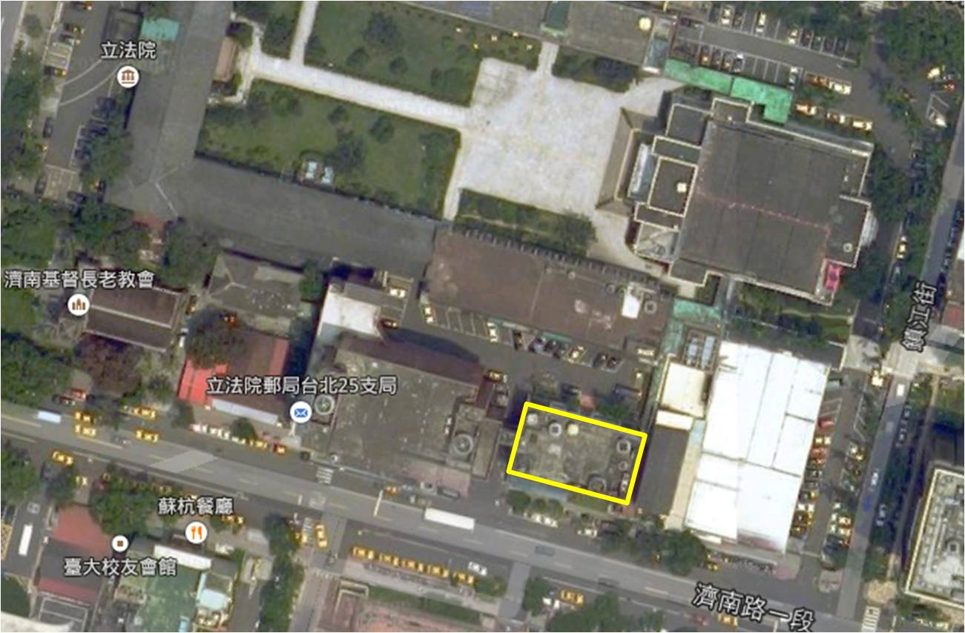
圖1 康園餐廳標的物位置圖(資料來源：Google map)
附圖2 建築平面圖
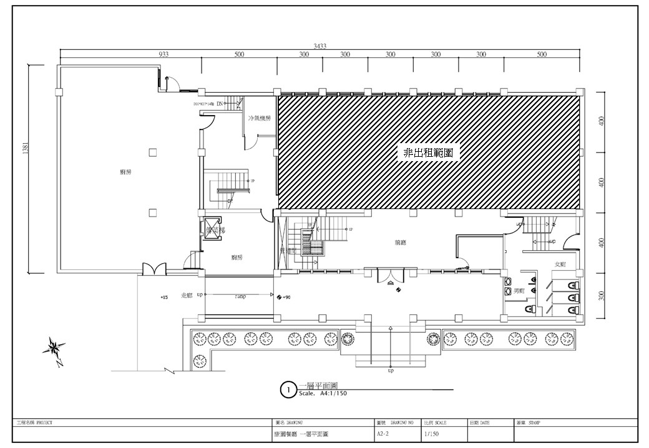
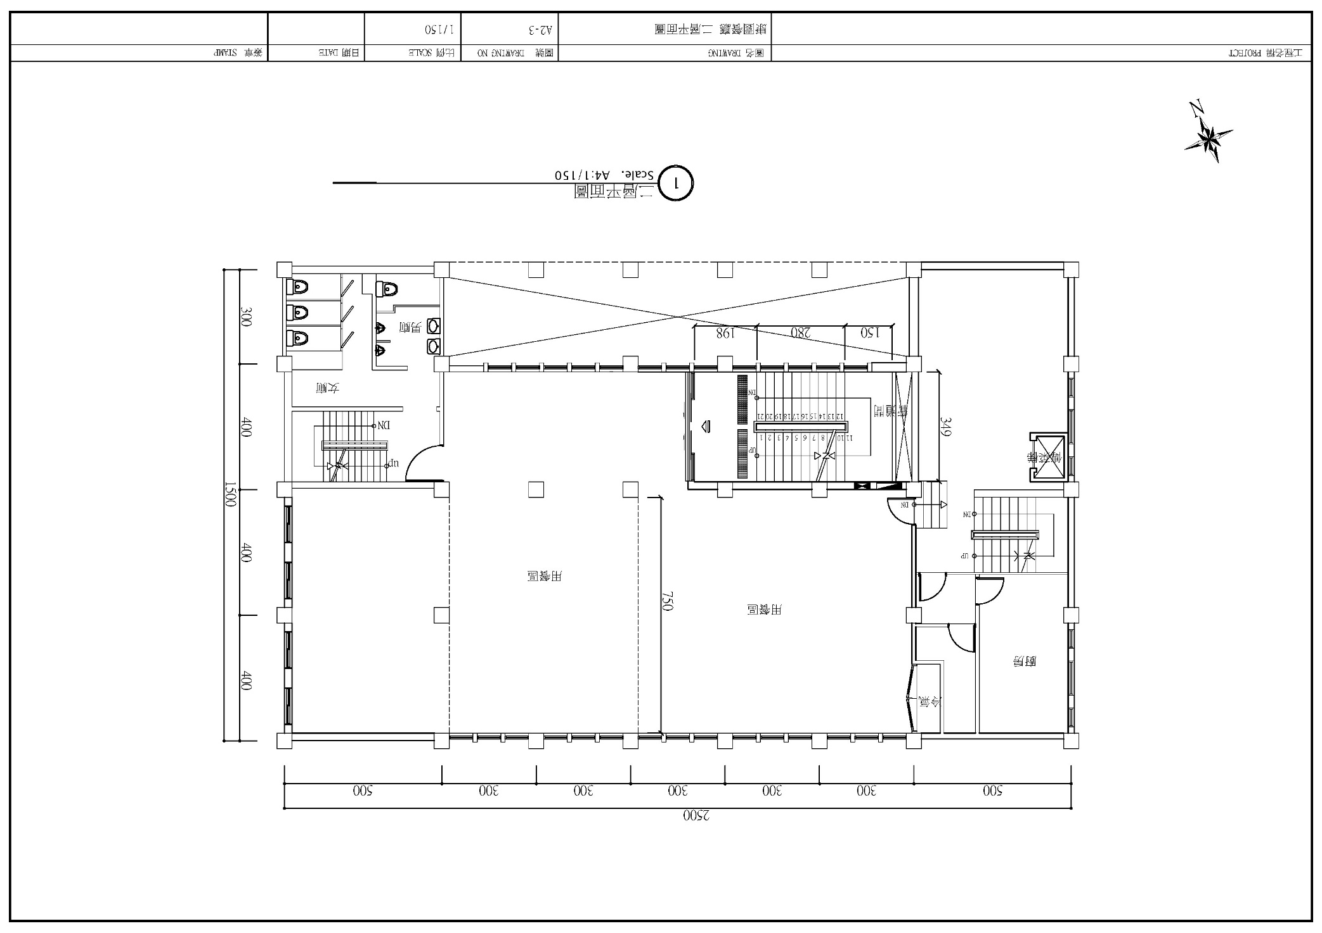
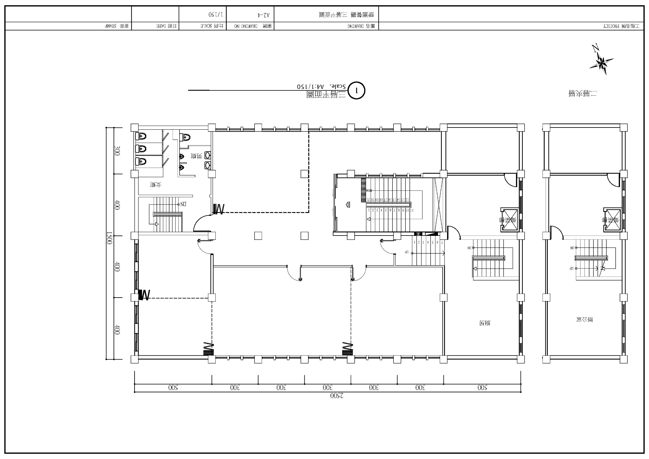
附圖3 建築立面圖示意
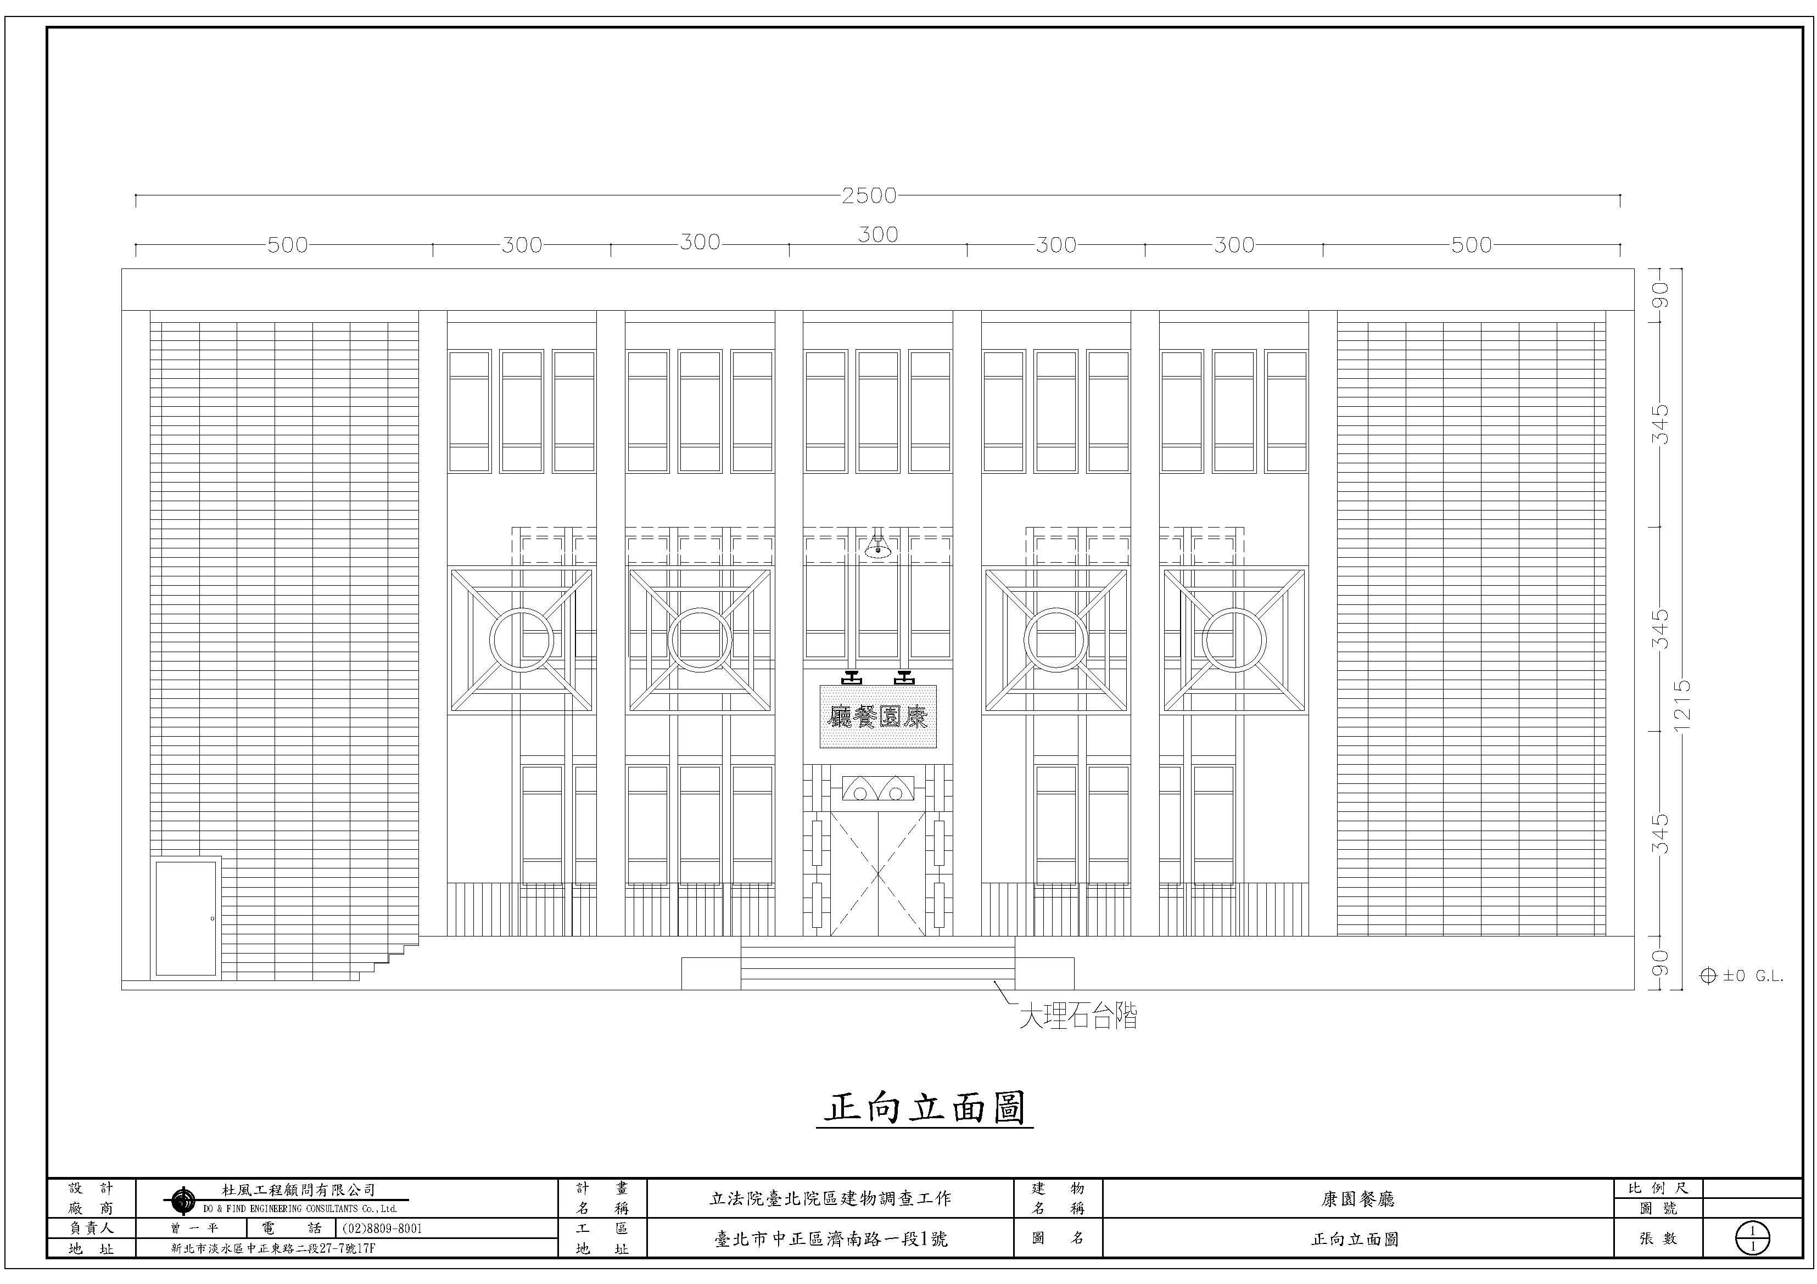
附表1(財產清冊)
編號 | 財產號碼 | 財產名稱 | 數量 | 金額 | 使用單位/  存置地點 | 型號 | 年限 | 購置日期 | 備註
1 | 202020221A-1040002 | 大門 | 1 | 62232 | 康園餐廳 | 不鏽鋼防火門 | 10 | 104/04/24
2 | 3010113007-1070001 | 作業台 | 1 | 60870 | 康園餐廳 | 砂面不鏽鋼作業台 | 10 | 107/04/16
3 | 3010302046-1010001 | 油泵 | 1 | 33135 | 康園餐廳 | 攪碎抽油泵浦(鶴見50C2.75型) | 5 | 101/08/17
4 | 3014008005-0970002 | 冷卻水塔 | 1 | 207150 | 康園餐廳 | 良機圓型冷卻水塔250RT-3 | 8 | 097/03/18
5 | 3080103006-0980001 | 載客升降機-電梯 | 1 | 675000 | 康園餐廳 | 階梯式輪椅升降機 | 10 | 098/09/11
6 | 3080203013-0900001 | 循環泵 | 1 | 85000 | 康園餐廳 | 冷氣泵浦 | 10 | 087/10/31
7 | 3080205003-1070001 | 空氣門 | 1 | 39589 | 康園餐廳 | 空氣門5尺(146cm) | 10 | 107/04/16
8 | 3100506008-1120001 | 變頻器 | 1 | 45000 | 康園餐廳 | 變頻器20HP/220V | 5 | 112/12/13
9 | 4050303015-1070001 | 音量控制器 | 1 | 13700 | 康園餐廳 | 壁掛式喇叭 WHARFEDALE 2180 | 5 | 107/11/26
10 | 4050303015-1070002 | 音量控制器 | 1 | 13700 | 康園餐廳 | 壁掛式喇叭 WHARFEDALE 2180 | 5 | 107/11/26
11 | 4050303015-1070003 | 音量控制器 | 1 | 13700 | 康園餐廳 | 壁掛式喇叭 WHARFEDALE 2180 | 5 | 107/11/26
12 | 4050303015-1070004 | 音量控制器 | 1 | 13700 | 康園餐廳 | 壁掛式喇叭 WHARFEDALE 2180 | 5 | 107/11/26
13 | 4050303015-1070005 | 音量控制器 | 1 | 20000 | 康園餐廳 | 無線電麥克風接收機組含:手握麥克風2支MIPRO ACT-35B | 5 | 107/11/26
14 | 4050303032-1070002 | 綜合擴大機 | 1 | 24200 | 康園餐廳 | 綜合擴大機DSP-A1 II | 5 | 107/11/26
15 | 5010105021-1030001 | 投影機 | 1 | 22500 | 康園餐廳 | 單槍投影機NEC LAMP TYPE:NP16LP-ME | 8 | 103/01/28
16 | 5010106003-0980030 | 冷（暖）氣機 | 1 | 356600 | 康園餐廳 | 日立水冷箱型冷氣90000K(30噸/風管型)RP-305W | 5 | 098/10/16
17 | 5010106003-0980032 | 冷（暖）氣機 | 1 | 91000 | 康園餐廳 | 日立水冷箱型冷氣14000K(5噸/風管型)RP-55WB | 5 | 098/10/16
18 | 5010106003-1050010 | 冷（暖）氣機 | 1 | 25000 | 康園餐廳 | 國際牌CW-L22S2窗型冷氣 | 5 | 105/06/01
19 | 5010106003-1120014 | 冷（暖）氣機 | 1 | 67500 | 康園餐廳 | 東元 MA112IC-HP1/MS112IE-HP1 | 5 | 112/09/11
20 | 5010106003-1120015 | 冷（暖）氣機 | 1 | 67500 | 康園餐廳 | 東元 MA112IC-HP1/MS112IE-HP1 | 5 | 112/09/11
21 | 5010106003-1120018 | 冷（暖）氣機 | 1 | 271859 | 康園餐廳 | 冰點FPW-720CUC2 | 5 | 112/09/13
22 | 5010106003-1130026 | 冷（暖）氣機 | 1 | 75571 | 康園餐廳 | 東元MA100IC-HP3/MS100IE-HP3 | 5 | 113/12/25
23 | 5010107006-1020001 | 冷凍庫 | 1 | 406800 | 康園餐廳 | 組合式冷凍冷藏庫 | 8 | 102/12/31
24 | 5010110010-1130001 | 開（熱）水爐 | 1 | 55000 | 康園餐廳 | 屋內型24L強制排氣熱水器 | 4 | 113/05/27
25 | 5010110025-1000001 | 餐具自動洗滌機 | 1 | 410000 | 康園餐廳 | 全自動高溫洗碗機 | 6 | 100/10/05
26 | 5010110029-1010001 | 蒸庫（車） | 1 | 77000 | 康園餐廳 | 雙口蒸爐 | 5 | 101/05/22
27 | 5010110061-1050001 | 過濾機 | 1 | 126000 | 康園餐廳 | 水洗箱(2400*1200*1050mm)噴頭式 | 5 | 105/04/08
28 | 5010110061-1050002 | 過濾機 | 1 | 126000 | 康園餐廳 | 水洗箱(2400*1200*1050mm)噴頭式 | 5 | 105/04/08
29 | 5010110068-1050001 | 多翼式風車 | 1 | 71400 | 康園餐廳 | 多翼皮帶式風車馬達(15HP/3∮/5#/220V) | 10 | 105/04/08
30 | 5010110068-1050002 | 多翼式風車 | 1 | 84000 | 康園餐廳 | 多翼皮帶式風車馬達(20HP/3∮/5#/220V) | 10 | 105/04/08
31 | 5010110068-1110001 | 多翼式風車 | 1 | 35639 | 康園餐廳 | 多翼皮帶式風車 | 10 | 111/01/17
32 | 501011066B-1050001 | 油煙罩控制盤 | 1 | 143850 | 康園餐廳 | 水洗式不銹鋼煙罩(4500*1300*600mm)附防爆燈+回水箱1100*710*810 mm | 5 | 105/04/08
33 | 501011066B-1050002 | 油煙罩控制盤 | 1 | 180600 | 康園餐廳 | 水洗式不銹鋼煙罩(6160*1300*600mm)附防爆燈+回水箱1060*750*810 mm | 5 | 105/04/08
34 | 501011066B-1050003 | 油煙罩控制盤 | 1 | 68250 | 康園餐廳 | 水洗式不銹鋼煙罩(1600*1300*600mm)附防爆燈+回水箱800*700*810 mm | 5 | 105/04/08
35 | 501011066B-1050004 | 油煙罩控制盤 | 1 | 91350 | 康園餐廳 | 水洗式不銹鋼煙罩(2600*1300*600mm)附防爆燈+回水箱800*700*810 mm | 5 | 105/04/08
36 | 5010306004-1000001 | 鍋爐台 | 1 | 85000 | 康園餐廳 | 二主四副台菜鼓風爐260*125*80cm | 5 | 100/05/02
37 | 5010306004-1000002 | 鍋爐台 | 1 | 12000 | 康園餐廳 | 雙口湯爐120*60*45cm | 5 | 100/05/31
38 | 5010306007-1000003 | 調理台 | 1 | 15000 | 康園餐廳 | 餐具回收台/下連桿 | 6 | 100/10/05
39 | 5010306007-1000004 | 調理台 | 1 | 20000 | 康園餐廳 | 洗碗機雙連水槽前工作台 | 6 | 100/10/05
40 | 5020101002-1050001 | 滅火器（機） | 1 | 57750 | 康園餐廳 | 廚房簡易滅火設備含 鋼瓶箱.控制器.壓力表.偵測片等 | 8 | 105/04/08
41 | 6010700007-1050001 | 雨傘架 | 1 | 3500 | 康園餐廳 |  | 5 | 105/06/04
42 | 6010700007-1050002 | 雨傘架 | 1 | 3500 | 康園餐廳 |  | 5 | 105/06/04
43 | 6011200010-1050001 | 排風機 | 1 | 8000 | 康園餐廳 | 懸掛式排氣扇 | 5 | 105/06/04

立法院康園餐廳租賃管理檢查報告表-營繕科
附表2
檢查時間： 年 月 日
檢查項目 |  | 是○  否  待改進△ | 建議改善具體意見
契約管理  (營繕科) | - 廠商經營以餐飲業及零售業相關服務為限。
契約管理  (營繕科) | - 除經機關書面同意者外，不得私自出租、分租、將使用權轉讓他人或以其他任何方式由他人使用。
契約管理  (營繕科) | - 廠商是否經機關書面同意，辦理室內裝修等工程，其新設裝潢材料或設備，須符合建築消防法規。
契約管理  (營繕科) | - 廠商是否經機關書面同意，辦理使用(含電子商務)「康園餐廳」之商標或名稱。
契約管理  (營繕科) | - 設備定期保養維護檢查表是否於次月5日前檢送機關備查。

康園餐廳設備定期保養維護檢查表
保養維護項目 | 保養維護日期 | 康園餐廳  保養人員簽章 | 康園餐廳  督導人員簽章
油污漬處理槽  清洗週期：每週 | 第1周:
油污漬處理槽  清洗週期：每週 | 第2周:
油污漬處理槽  清洗週期：每週 | 第3周:
油污漬處理槽  清洗週期：每週 | 第4周:
廚具設備（如油煙罩、自動洗碗機、冰箱等）  保養維護週期：每週 | 第1周:
廚具設備（如油煙罩、自動洗碗機、冰箱等）  保養維護週期：每週 | 第2周:
廚具設備（如油煙罩、自動洗碗機、冰箱等）  保養維護週期：每週 | 第3周:
廚具設備（如油煙罩、自動洗碗機、冰箱等）  保養維護週期：每週 | 第4周:
水電設施(如水龍頭、供電設備、日光燈具、馬達等)
保養維護週期：每月
空調設備冷氣機(箱型)及回風網
保養維護週期：每月
屋頂空調冷卻水塔
清洗週期：每月
油污水檢測
檢測週期：每年1、7月
(附收據及檢測證明)
清潔排油煙風管
保養維護週期：每年1、4、7、10月
(附收據證明)
自來水地下水槽及屋頂水塔
清洗週期：每年1、7月
(附收據證明)
飲用水質檢測
檢測週期：每年1、7月
(附收據及檢測證明)
康園餐廳督導人員(註明簽認日期) |  | 立法院管理單位(營繕科)

立法院康園餐廳租賃管理檢查報告表－庶務科
檢查時間： 年 月 日
檢查項目 |  | 是○  否  待改進△ | 建議改善具體意見
庶務  管理  (庶務科) | - 營業時間是否符合契約規定。
庶務  管理  (庶務科) | - 自助餐主、副菜數量及優惠措施是否符合契約規定。
庶務  管理  (庶務科) | - 現場主廚是否為契約規定之主廚。
庶務  管理  (庶務科) | - 廠商是否作成服務人員名冊檢送機關備查，人員異動時亦同。
庶務  管理  (庶務科) | - 廠商是否每年辦理1次餐飲從業人員體檢，新進人員亦同辦理，並於入職後1個月內提供體檢表留存廠商備查。
庶務  管理  (庶務科) | - 廠商對其派遣至機關提供勞務之受僱勞工，是否訂立書面勞動契約，並將該契約影本於開始營業後一週內送機關備查。
 | - 廠商對其派遣至機關提供勞務之受僱勞工，是否依法給付工資，依法投保勞工保險、就業保險、全民健康保險及提繳勞工退休金，並依規定繳納前述保險之保險費及提繳勞工退休金，並將投保單位被保險人名冊及切結書於開始營業後一週內送機關備查。
備註：
1.康園餐廳主廚或服務人員有異動時，請廠商於異動當日起7天內書面通知本科。
2.康園餐廳檢查日需提供檢查當週及隔週菜單，公佈欄公告之菜單請依合約規定更新。
3.檢查日請提供主廚當月打卡上下班記錄表。
4. 廠商每年需辦理1次員工體檢，新進人員於入職後1個月內提供體檢表送本科。
5.新進員工需提供勞動契約書及切結書，廠商需依法給付工資，投保勞工保險、就業保險、全民健康保險及提繳勞工退休金，並於1週內將資料送至本科。
6.若遇檢查日，廠商需將上述資料補齊。

立法院康園餐廳租賃管理檢查報告表-管理科
檢查時間： 年 月 日
檢查項目 |  | 是○  否  待改進△ | 建議改善具體意見
人員、配膳檯及西餐廳衛生  (管理科) | - 餐飲服務人員是否著工作制服及配掛識別證；配膳人員是否穿著工作衣、帽和口罩。
人員、配膳檯及西餐廳衛生  (管理科) | - 工作人員手部是否保持清潔，未蓄留指甲、塗指甲油及佩戴飾物。
人員、配膳檯及西餐廳衛生  (管理科) | - 工作人員是否有良好行為，未有抽菸、嚼檳榔、隨地吐痰、酗酒或飼養寵物等。
人員、配膳檯及西餐廳衛生  (管理科) | - 配膳檯是否設防止點菜者飛沫污染設施。
食材處理衛生  (管理科) | - 蔬菜、水產品、畜牧品等是否分開洗滌。蔬菜之洗滌是否以清潔的水浸洗後，再以流動之自來水沖洗。
食材處理衛生  (管理科) | - 生鮮肉品，是否採用經屠宰衛生檢查合格之肉品。
食材處理衛生  (管理科) | - 是否提供食材上游廠商檢驗證明，並張貼於餐廳入口處及提送機關備查。
食材處理衛生  (管理科) | - 是否至臺北市政府衛生局網站登載當日供餐之主食材原料、品名、供應商等資訊，並張貼於餐廳入口處及提送機關備查。
食材處理衛生  (管理科) | - 是否依「散裝雞蛋溯源標誌管理制度」規定，提供溯源標籤內容完整之蛋品，且不得購買液態蛋。
食材處理衛生  (管理科) | - 每日供應之各項膳食是否提取留樣250公克1份，用保鮮盒/袋裝置、標明日期及餐別並冰存於冷藏室48小時(攝氏5℃以下)。
食材處理衛生  (管理科) | - 存放於冷藏、冷凍庫之食材是否加封。
廚房環境衛生  (管理科) | - 冷藏、冷凍設備是否溫度保持冷藏7℃以下，冷凍零下18℃以下。排風口(含排風扇體)是否正常，未有結冰狀態。
廚房環境衛生  (管理科) | - 砧板是否分別標明「生肉用」、「魚貝類用」、「蔬果用」、「熟食用」。
廚房環境衛生  (管理科) | - 刀及砧板使用後是否確實洗淨，不用時是否側放或懸掛。刀及砧板是否無裂縫。
廚房環境衛生  (管理科) | - 生食、熟食是否分開貯存。
廚房環境衛生  (管理科) | - 食材是否在工作檯面上調理，是否未放置於地面。
廚房環境衛生  (管理科) | - 剩餘之菜餚、廚餘及其他廢棄物是否使用密蓋垃圾桶或廚餘桶。清運時是否使用加桶蓋或適當處理。
廚房環境衛生  (管理科) | - 廢棄物依性質分類集存，易腐敗者，是否密封放置於食品調理區以外之區域。
廚房環境衛生  (管理科) | - 食品原料是否分類置放，食品原料與成品是否分別保存。
廚房環境衛生  (管理科) | - 廚房和倉庫是否有紗門、紗窗或其他防止病媒(如蟑螂、老鼠)侵入之設備。
西餐廳環境衛生  (管理科) | - 咖啡機外(下方)用水濾心是否定期更換。
西餐廳環境衛生  (管理科) | - 冰鏟是否放置於製冰機外。
西餐廳環境衛生  (管理科) | - 進貨之牛奶是否為保存期限內。
西餐廳環境衛生  (管理科) | - 冷藏設備(甜點櫃等)是否於明顯處設有溫度顯示器，且須標示7℃以下。
西餐廳環境衛生  (管理科) | - 備有足夠且經殺菌消毒完全之棉布，不得用同一條棉布擦拭2種以上用具或物品。
契約管理  (管理科) | - 清潔衛生檢查表是否於次月5日前檢送機關備查。
契約管理  (管理科) | - 膳食品質是否有消費者反應菜餚美味、口味適中，是否無其他負面評價。
清潔衛生檢查表  (管理科) | - 內部及周圍環境是否完成清掃。
清潔衛生檢查表  (管理科) | - 樓層水電是否依正常使用開關。
清潔衛生檢查表  (管理科) | - 冰箱門是否依正常使用開關。
清潔衛生檢查表  (管理科) | - 地板、樓梯是否完成清潔。
清潔衛生檢查表  (管理科) | - 餐具是否完成清潔。
清潔衛生檢查表  (管理科) | - 配膳檯是否完成清潔。
清潔衛生檢查表  (管理科) | - 洗手間是否完成清潔。
清潔衛生檢查表  (管理科) | - 餐具是否完成擺設。
清潔衛生檢查表  (管理科) | - 桌面是否完成清潔。
清潔衛生檢查表  (管理科) | - 廚房是否完成清潔。
清潔衛生檢查表  (管理科) | - 餐廳地毯是否每月清洗。
清潔衛生檢查表  (管理科) | - 餐廳地板是否完成清潔。
清潔衛生檢查表  (管理科) | - 窗簾是否完成清潔。
清潔衛生檢查表  (管理科) | - 桌布汙損是否於次月更新。
清潔衛生檢查表  (管理科) | - 食材安全是否每年4、7、10月通過檢驗。
清潔衛生檢查表  (管理科) | - 餐廳是否每月請除蟲公司來廚房消毒，  用餐區是否定時消毒、擦拭，請於次月  5日前將照片檢送機關備查。

康園餐廳清潔衛生檢查表
 | 1 | 2 | 3 | 4 | 5 | 6 | 7 | 8 | 9 | 10 | 康園餐廳  保養人員簽章
日期 | 內部及周圍環境清掃 | 樓層水電開關 | 冰箱門 開關 | 餐具擺設 | 餐具清潔 | 配膳檯清潔 | 洗手間清潔 | 地板、樓梯清潔 | 桌面清潔 | 廚房清潔 | 康園餐廳  保養人員簽章
1
2
3
4
5
6
7
8
9
10
11
12
13
14
15
16
17
18
19
20
21
22
23
24
25
26
27
28
29
30
31
康園餐廳督導人員(註明簽認日期) |  |  |  |  |  |  |  | 立法院管理單位(管理科)
備註：
- 內部環境清掃包含牆壁、支柱、天花板、屋頂、燈飾、紗門窗、電風扇等。
- 餐具清潔應經高溫消毒，使用依規定標示之食品用清潔劑。
- 配膳檯應保持整齊、清潔，熱保溫槽內充填水應每餐更換；非供膳時間槽內，應保持清潔。
- 廚房清潔包含調理食材之器具或容器；油煙罩清潔劑應使用中性除油劑。
- 每月清潔衛生項目5~10應提供當月份照片至少1張。

變 更 記 事 (本欄由機關填寫)
項次 | 日期 | 內容 | 備註

